Rappels utilisation du DCE en mode terminal (uniquement utile si vous voulez lancer des scripts LONGS – sinon utilisez juste le dcejs comme en TD)

On se connecte

mkdir test

Créer dossier test

cd test

Je vais dans le sous dossier test

Je crée un .py qui entraîne mon modèle par exemple

Je crée un fichier .sh qui va lancer le .py

Je lance avec sbatch my_configuration_file.sh

Si j’ai print quelque chose ce sera dans le .out créé

Si ça a planté, le message d’erreur sera dans le .out créé

Ici, mon 3 a été print et après ça a planté parce que j’ai pas la librairie openpyxl d’installée. Tout est résumé dans le .out et je peux y remédier !

Pour installer une librairie qui manque, le plus simple c’est d’utiliser dcejs.

Pour ça, aller dans un notebook

Cliquer sur Python en haut à droite

Appuyer sur Select Another Kernel

Choisir le bon (c’est pas très compliqué, si vous en avez installé un avec nous l’autre jour il apparaîtra)

Pour installer une librairie :

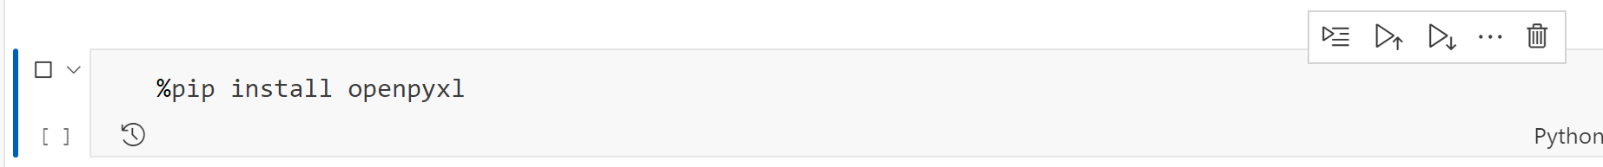

Puis maintenant je peux relancer le .sh, ne plus avoir d’erreur et avoir le .xslx qui est créé.

J’ai bien sûr un DEUXIEME .out qui est créé (rien n’est écrasé j’ai encore l’ancien .out avec le message d’erreur qui apparaît)

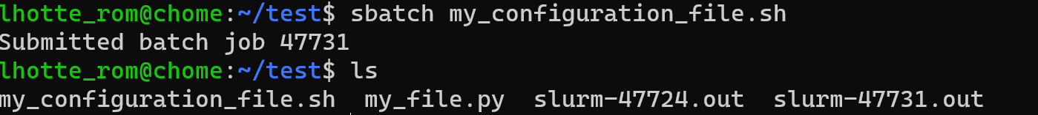

(Un warning de pandas et le 3 que j’ai print)

Et si je fais ls :



Mon excel (vide) qui est créé. A vous d’en faire un (plein de préférence, et avec les réponses du Kaggle de préférence).